دولـــــــة فلسطيــــــــــن  وزارة التربيــــــة والتعليم العالي  مدرسة جنين الثانوية الصناعية  جنين  الاسم: | صيانة أجهزة الحاسوب    إمتحان نصف الفصل  2024/2025 | الصف: الأول ثانوي/ صيانة أجهزة الحاسوب  المبحث: عملي  الزمن: ساعة  مجموع العلامات: (30)  التاريخ: 11/11/2024

السؤال الاول: أ- قم بتوصيل الدارة التالية : (5P)
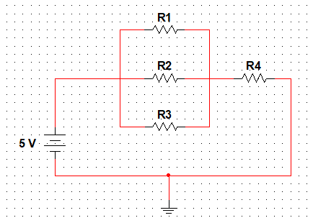

- قم بقياس القيم التالية: (9P)
قيمة المقاومة R1
قيمة المقاومة R2
قيمة المقاومة R3
قيمة المقاومة R4
قيمة المقاومة المكافئة
فرق الجهد على المقاومه R1
فرق الجهد على المقاومه R2
فرق الجهد على المقاومه R4
قيمة التيار الكلي

ج- اجب عن الأسئلة التالية: (2P)
- قيمة المقاومة المكافئة في التوصيل على التوالي: أ – أكبر من أكبر مقاومة ب- أقل من أقل مقاومة
- قيمة المقاومة المكافئة في التوصيل على التوازي: أ – أكبر من أكبر مقاومة ب- أقل من أقل مقاومة

السؤال الثاني: أ- قم بتوصيل دارة شحن المواسع باستخدام المقاومة R4 من السؤال الاول (5P)

ب- ماذا يحدث للمواسع اذا قمنا بازلة مصدر الجهد؟ (1P)

السؤال الثالث: أ- قم بتوصيل الدارة التالية: (4P)

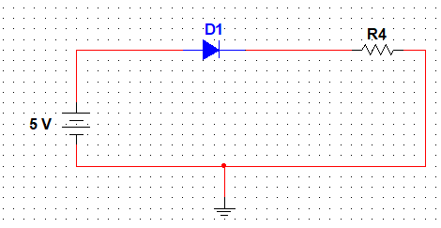

- قم بقياس القيم التالية: (2P)
فرق جهد الثنائي
التيار المار في المقاومة R4

ج- أجب عن الاسئلة التاليه: (2P)
- الثنائي في الدارة هو انحياز .....................
- قيمه التيار المار في المقاومه اذا تم عكس اقطاب الثنائي ......................

انتهت الاسئلة

